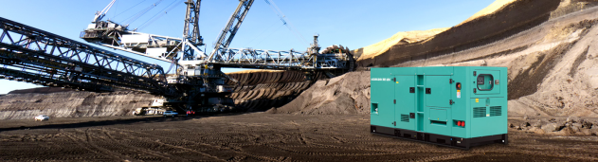
发电机组主要参数Основные параметры генераторной установки
品牌/型号/Марка / Модель | SanyPower/SP-720W | 电压/ Напряжение | 400V/230V
备用功率/容量/ Резервная мощность / емкость | 800kW/1000kVA | 频率/ частота | 50HZ
常用功率/容量/ Общая мощность / емкость | 720kW/900kVA | 电流/ сила тока | 1296A
噪音dB/Уровень шума дБ | 7米内75分贝/75 дБ в пределах 7 метров | 转速/ Скорость вращения | 1500r/min
加热器/ Нагреватель | 标配/ Стандарт | 燃油过滤器/Топливный фильтр | 标配/Стандарт
ATS/АВР | 标配/Стандарт | 油箱容量/Емкость бака | 1000L
生产商Производитель | 湖南斯宝尔新能源有限公司  Компания Hunan Sibaoer New Energy Co., Ltd
发动机技术参数Технические параметры двигателя
品牌/型号/Марка / Модел | 潍柴博杜安WEICHAI/12M26D902E200 | 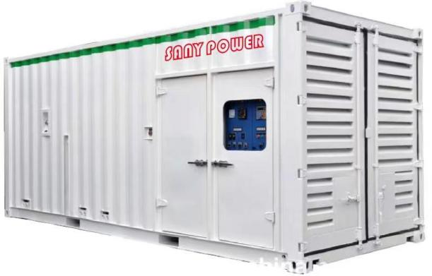
формальность | Вертикальный, рядный, с водяным охлаждением, четырехтактный
Способ ингаляции | Промежуточный охладитель под давлением
Количество цилиндров | V-образный 12-цилиндровый четырехтактный двигатель
Диаметр × ход мм | 150×150（mm）
Перемещение | 31.8L
Степень сжатия | 15：1
мощность за 1 час (кВт) | 902
100% (основная мощность) расход топлива | 178L/h
расход топлива 75% (основная мощность) | 134L/h
расход топлива 50% (основная мощность) | 89L/h
Общий объем масла Л | 113
Охлаждающая жидкость Л | 198
Соотношение двигатель-топливо % | ≤0.1
Способ запуска | DC24VЭлектрический пуск
发电机参数Параметры генератора
品牌/型号/Марка / Модель | SanyPower/SP-404E-1 | 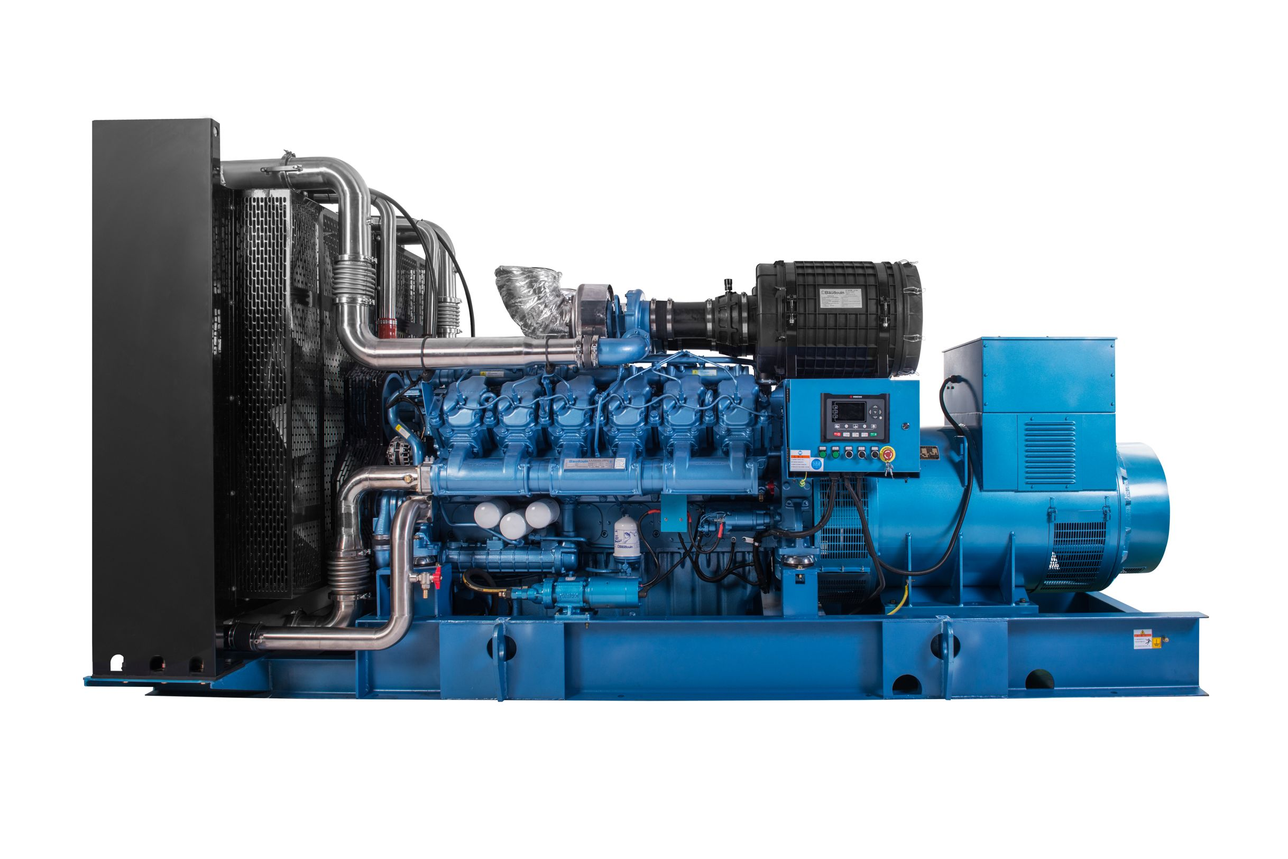
Номер фазы | 3
Способ монтажа | Трехфазная четырехпроводная Y-образная обмотка
Коэффициент мощности | 0.8
Уровень защиты | IP23
Способ возбуждения | Бесщеточный самовозбуждающийся
Класс изоляции / класс повышения температуры | H/H
Телефонный импакт-фактор TIF | ＜50
Коэффициент телефонной гармоники THF | ＜2%
Мощность генератора | 900kVA
напряжение | 50V
控制系统система управления
1. Жидкокристаллический ЖК-дисплей 132x64 с подсветкой, отображается на четырех языках (упрощенный китайский, английский, испанский и русский) и управляется нажатием кнопки.； |  | 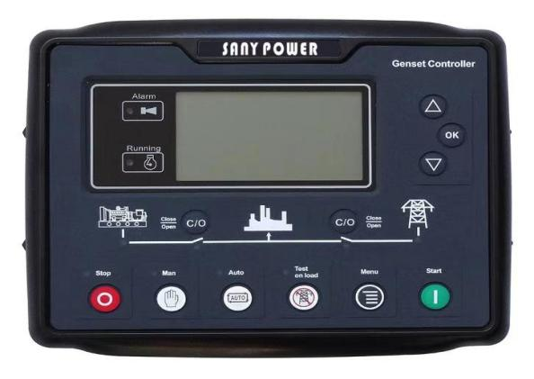
2. Использование силиконовых панелей и кнопок, сильная способность адаптироваться к высокой и низкой температуре окружающей среды；
3. Он имеет функции защиты от перенапряжения, пониженного напряжения, перегрузки по частоте, пониженной частоты и перегрузки по току.；
4. Функции управления и защиты: реализуйте функции автоматического запуска / остановки дизель-генераторных установок, закрытия и закрытия ворот (переключение ATS) и идеальной защиты от индикации неисправностей.；
5. Сбор и отображение трехфазного напряжения, трехфазного тока, частоты и параметров мощности СЕТИ/выработки электроэнергии；
机组尺寸Размер единицы измерения
длина6058(mm) | ширина2438(mm) | высота2896(mm) |  | вес10940(kg)
